Приложение № 2
к постановлению администрации
Увельского муниципального округа
№1030 от «21» мая 2026 г.

Извещение о проведении аукциона в электронной форме
на право заключения договора аренды муниципального имущества на нежилое помещение, с кадастровым номером 74:21:0601017:73, общей площадью 62,7 кв.м., расположенное по адресу: Челябинская область, Увельский муниципальный район, поселок Каменский, ул. Больничная д. 1, помещение 9.

№ п/п | Наименование показателя | Содержание показателя
1 | Вид собственности | муниципальная
2 | Организатор аукциона | Полное наименование: Управление земельных и имущественных отношений  администрации Увельского муниципального округа Челябинской области,  Сокращенное наименование: Управление земельных и имущественных отношений.
 | ОГРН | 1257400030128
 | ИНН/КПП | 7451475377 / 745101001
 | Место нахождения (юридический и почтовый адрес) | 457000, Челябинская область, Увельский муниципальный округ, п. Увельский,  Ул. Советская, д. 24
 | Контактное лицо | Крымская Наталья Викторовна
 | Контактный телефон | 8 (35166)31986
 | E-mail | zemkom_uvelka@mail.ru
3 | Оператор электронной площадки | ООО «РТС- Тендер»
 | Адрес электронной площадки в сети «Интернет» | ООО «РТС- Тендер»
 | Юридический адрес: | 121151, г. Москва, наб. Тараса Шевченко, д. 23А, 25 этаж, помещение 1
 | E-mail: | iInfo@rts-tender.ru
 | телефон | +7 499 653-77-00
4 | Форма торгов | аукцион в электронной форме открытый по составу участников и форме подачи предложений (далее – аукцион в электронной форме, электронный аукцион, аукцион).
5 | Ограничение участия в электронном аукционе | отсутствует
6 | Муниципальное имущество (объект), права на которое передаются по договору аренды | Нежилое помещение по адресу: Челябинская область, округ Увельский, поселок Каменский, улица Больничная, дом 1 помещение 9  Кадастровый номер 74:21:0601017:73, Собственность № 74-74-21/011/2013-168 от 10.04.2013, площадь 62,7 кв.м,
7 | Фотографии объекта | 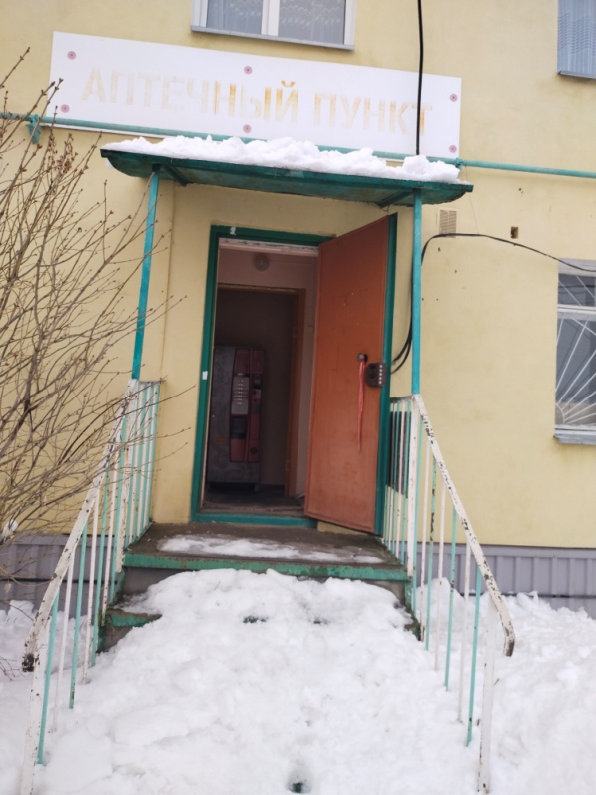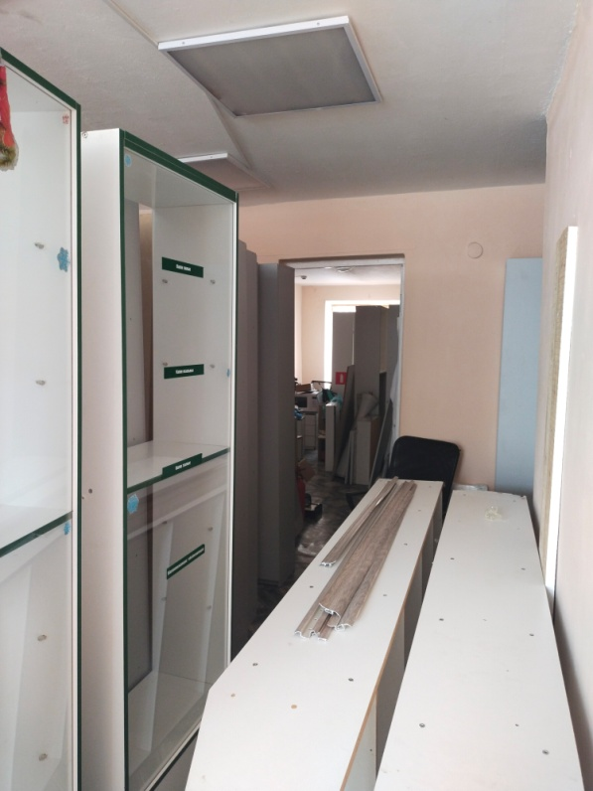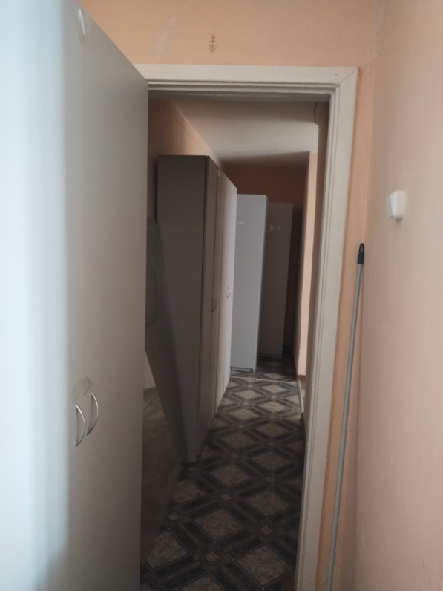
8 | Срок действия договора | 5 лет
9 | Начальная (минимальная) цена договора (цена лота) в размере ежемесячного платежа за право пользования недвижимым имуществом (без учета НДС, платы за земельный участок, коммунальных, эксплуатационных административно-хозяйственных услуг), руб. | 11100,00 рублей (без учета НДС), НДС арендатор оплачивает в бюджет самостоятельно.
10 | Шаг аукциона (руб.)  5% от начальной (минимальной) цены договора (цены лота) | 555,00 рублей
11 | Размер задатка | 100% начальной (минимальной) цены
12 | Целевое назначение недвижимого имущества, права на которое передаются по договору | Торгово-офисное
13 | Дата начала приема заявок на участие в электронном аукционе | «28» мая 2026 года 10:00 часов .
14 | Дата окончания приема заявок на участие в аукционе | «22» июня 2026 года до 10.00 часов
15 | Дата и время начала рассмотрения заявок на участие в электронном аукционе | «23» июня 2026 года в 10:00
16 | Место рассмотрения заявок на участие в аукционе | по месту нахождения Организатора аукциона: 457000, Челябинская область, Увельский муниципальный округ, п. Увельский,  Ул. Советская, д. 24, каб.№ 6
17 | Условие по сроку рассмотрения заявок | не превышает десять дней с даты окончания приема заявок
18 | Дата и время проведения электронного аукциона | «24»июня 2026 года в 10:00
19 | Срок внесения арендной платы | Оплата производится «Арендатором» ежемесячно до 20 числа текущего месяца на счет местного бюджета по реквизитам, указанным Арендодателем
20 | Требование о внесении задатка | Для участия в электронном аукционе устанавливается требование о внесении задатка для всех заявителей. Размер задатка уставлен в пределах 100 % от начальной (минимальной) цена договора (цена лота). Денежные средства в сумме задатка должны быть зачислены на лицевой счет заявителем на электронной площадке до подачи заявки на участие в электронном аукционе.
21 | Реквизиты для перечисления задатка | Задатки перечисляются на счет электронной площадки ООО «РТС-тендер» не позднее 24.04.2026 года (дня рассмотрения заявок).  Получатель: ООО «РТС-тендер»  ИНН 7710357167, КПП 773001001  Наименование банка получателя Филиал "Корпоративный" ПАО "Совкомбанк"  Банк получателя: 773001001  БИК: 044525360  Расчетный счет (казначейский счет): 40702810512030016362  Корреспондентский счет (ЕКС): 30101810445250000360  Наименование платежа: Внесение гарантийного обеспечения по Соглашению о внесении гарантийного обеспечения, № аналитического счета _____________. Без НДС.  Размер взимаемой с победителя аукциона или иных лиц, с которыми заключается договор, платы оператору электронной площадки устанавливается в соответствии с регламентом и иными нормативными документами оператора электронной площадки.
22 | Документ, подтверждающий согласие собственника имущества (а в случае заключения договора субаренды, также и арендодателя) на предоставление соответствующих прав по договору, право на заключение которого является предметом торгов | Постановление Администрации Увельского муниципального округа № 1030 от «21» мая 2026г.
23 | Подписание договора (срок) | Срок подписания договора, заключенного по результатам торгов установлен аукционной документацией и составляет 5 дней.
24 | Срок на внесение изменений в извещение | Организатор аукциона вправе принять решение о внесении изменений в извещение о проведении аукциона не позднее чем за 5 (пять) дней до даты окончания срока подачи заявок на участие в аукционе (не позднее «__»______2026).  В течение 1 (одного) дня с даты принятия указанного решения такие изменения размещаются Организатором аукциона на официальных сайтах и на электронной площадке.  В случае внесения изменения в извещение Оператор электронной площадки направляет в «личный кабинет» всех заявителей, подавших заявку, направляются соответствующие уведомления.
25 | Срок, в течение которого Организатор аукциона вправе отказаться от проведения аукциона | Организатор аукциона вправе отказаться от проведения аукциона не позднее чем за 5 (пять) дней до даты окончания срока подачи заявок на участие в аукционе (не позднее «___»____2026). Извещение об отказе от проведения аукциона размещается в течение 1 (одного) дня с даты принятия решения об отказе от проведения электронного аукциона на официальных сайтах и на электронной площадке.
26 | Указание на необходимость предоставления преимуществ отдельным категориям участников закупки | Не ограничено

